【一、單選題】每題6分 , 共12分
1.( ) 下列各式何者正確？
(A)=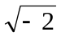×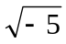 (B)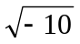= −× (C) 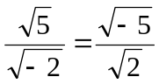
(D)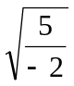=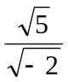 (E) = −

2. ( ) 設 f（x）＝x（x－1）（x－2）－0.01，則方程式 f（x）＝0 在下列哪一範圍中有實根？
(Ａ)－3＜x＜－2 (Ｂ)－2＜x＜-1 (Ｃ)-1＜x＜0 (Ｄ) 0 ＜x＜1 (Ｅ) 1 ＜x＜2。

【二、多重選擇題】每題8分，不倒扣，(只錯一選項，得4分，錯二選項以上不給分)。
共16分

1.( ) 設﹑為整數﹐若方程式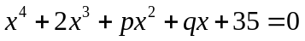有四個相異有理根﹐則下列選項何者正確﹖
(A)最大根為7 (B)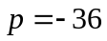 (C)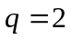 (D)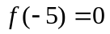 (E)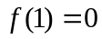﹒

2. ( ) 設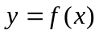為一實係數多項函數﹐且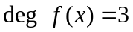﹐試判別以下何者正確﹖
(A)若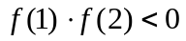﹐則方程式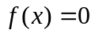在1與2之間至少有一實根
(B)若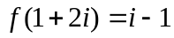﹐則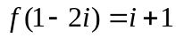
(C)方程式至少有一實根
(D)若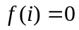﹐則函數的圖形與軸恰有一交點
(E)若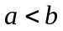﹐且在與之間有實根﹐則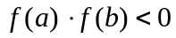﹒

【三、填充題】每格6分,共72分

1. a，b 為實數，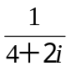＋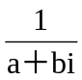＝，則數對（a，b）＝ (1) 。

- 設 ( x² – 3x – 1 ) ⁵ = a₁₀x¹⁰ + a₉x⁹ +…+ a₁x + a₀，則 a₁ + a₂ + a₃ + … + a₁₀ =______(2)_______。

3. 設a，b為實數，若x⁴ − 3x³ + ax² + 9x + b = 0有一根為2 + i，則a + b = (3) 。

4. 已知 f（x）＝ ax⁹＋bx⁷＋cx³－6，若 f（x）除以 x＋5 時，餘式為 2 , 則 f（x）除以 x－5 時，
其餘式為 (4) 。

- 設﹐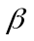為方程式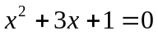的二根﹐則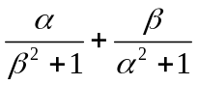的值為_____(5)_______﹒

- 設f (x) = x⁵ − 3x⁴ – 2x² − x+ 6 = (x − 1)⁵ + 2(x − 1)⁴ - 2(x − 1)³ + a(x − 1)² + b(x − 1) + 1，
求數對(a,b)= (6)
7. 設為一實係數多項式﹐deg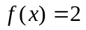﹐且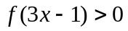之解為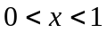﹐
求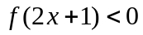之解為____(7)________﹒

8. (1) 若,則 (8)

(2) 計算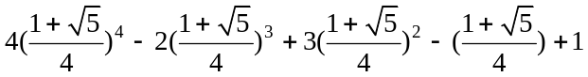之值為_____(9)_______﹒

(3)﹐
則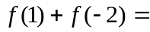_____(10)_______﹒

(4) 設 f（x）為三次多項式，且 f（2005）＝3，f（2006）＝1，f（2007）＝5，f（2008）＝9，
則 f（2010）為 (11) 。

9. x 為實數，設 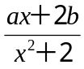 之最大值為 3,最小值為－2，則 a²＋b＝ (12) 。

【一、單選題】每題6分 , 共12分

1 | 2
E | D

【二、多重選擇題】每題8分，不倒扣，(只錯一選項，得4分，錯二選項以上不給分)。
共16分

1 | 2
BE | ACD

【三、填充題】每格6分,共72分

(1) | (2) | (3) | (4)
(4,-2) | -242 | -5 | -14
(5) | (6) | (7) | (8)
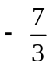 | (-10,-12) | 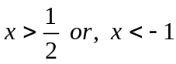 | -5
(9) | (10) | (11) | (12)
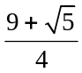 | 5 | -7 | 49

